Les obligations liées à la licence FFAM

Avec les diverses modifications réglementaires et administratives de ces dernières années, la licence FFAM pratiquant (nouvelle licence ou renouvellement) est délivrée selon les conditions suivantes :

**Numéro d’exploitant européen d’UAS** : s’enregistrer en tant qu’exploitant d’UAS s’effectue sur le [site AlphaTango](https://formation-telepilote.aviation-civile.gouv.fr/). Les licenciés qui pratiquent uniquement en vol indoor ne sont pas concernés ;

* **Le questionnaire de santé ou le certificat médical** : obligation de répondre au questionnaire de santé. En cas de réponse positive à au moins une question, un certificat médical de non contre-indication à la pratique de l’aéromodélisme est demandé ;
* **La formation télépilote** : être titulaire de la formation. Elle concerne les pilotes de plus de 14 ans qui font voler des modèles de + de 800 g ;
* **Déclarer l’honorabilité des dirigeants, encadrants et juges**.

**Information importante pour les licenciés de moins de 14 ans**:

Il n’est pas possible de se créer un compte sur Alphatango, deux possibilités pour obtenir un numéro d’exploitant européen d’UAS :

* Utiliser le numéro d’exploitant européen d’UAS de son parent si celui-ci a un compte Alphatango.

Le représentant légal se crée un compte Alphatango à son nom, demande un numéro d’exploitant européen d’UAS et l’utilise pour l’enfant jusqu’à ses 14 ans.

[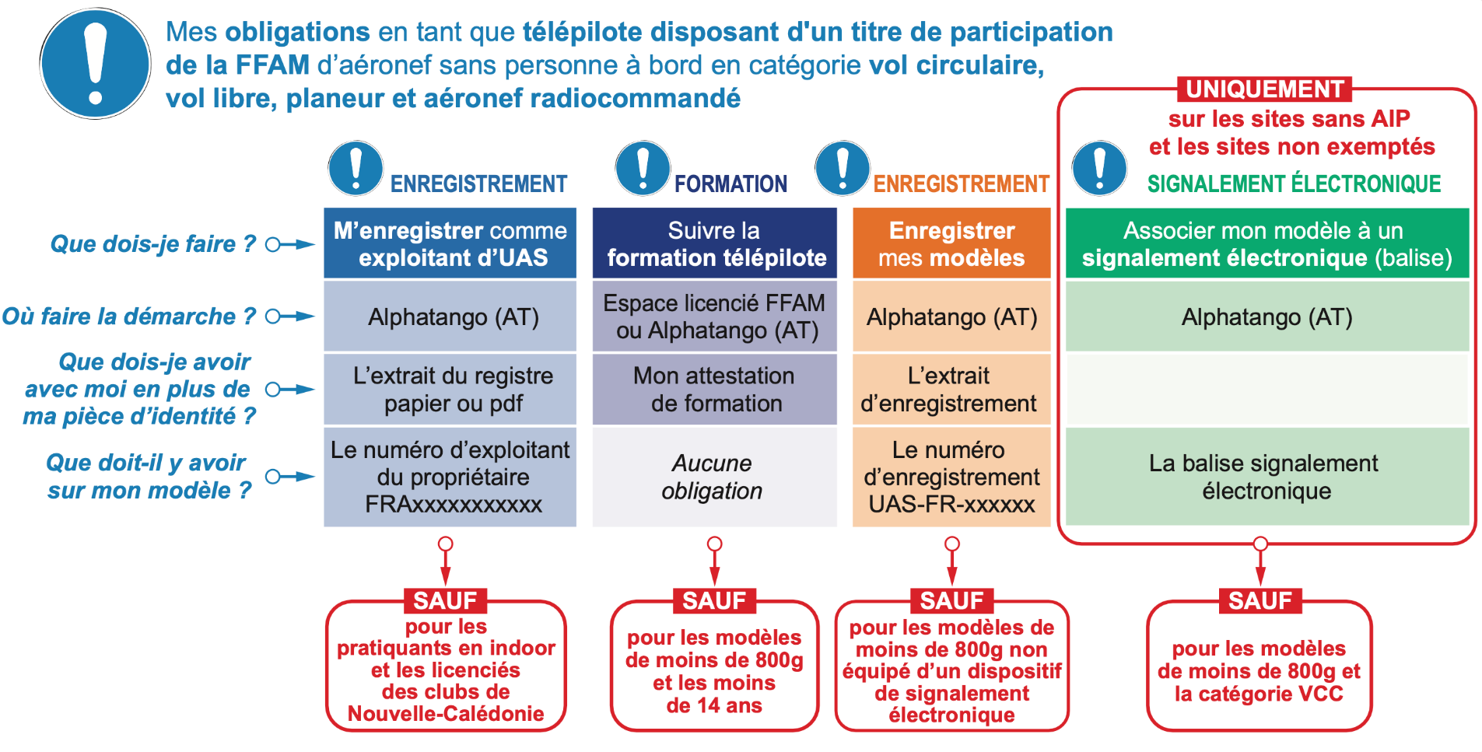](https://contenu-informatif.ffam.asso.fr/wp-content/uploads/2023/09/recap-reglementation-2023-9-1.png)